ALLEGATO ALLA CIRCOLARE DEL 20 Aprile – Sospensione Ricevimenti

Ricevimento genitori da remoto

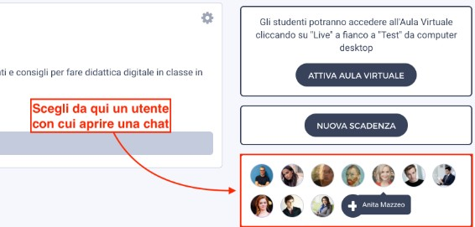I genitori degli alunni che vogliono richiedere un colloquio con un docente possono contattarlo inviando un messaggio mediante il servizio di messaggistica privata di Weschool del proprio figlio:

Scelto il docente cliccare “scrivi un messaggio”

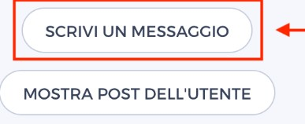

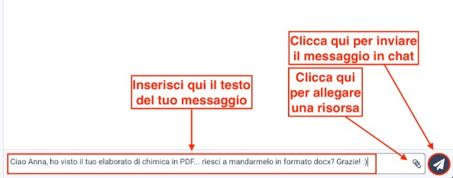Inserire nel testo del messaggio la richiesta e inviare

Quando il docente riceve il messaggio, lo vedrà nell’icona **a forma di fumetto** in alto a

destra e all’interno del **menù della chat**:



Il Docente potrà inviare mediante la chat il link o codice per collegarsi alla videoconferenza, avendo cura di segnalare il software impiegato (es. Hangout, Meet, Skype…) con data e orario. Laddove il genitore non volesse/potesse partecipare alla diretta, sarà sua premura disdire la richiesta.